HX1182 Scheda creata il 14 novembre 2025
Descrizione storico-bibliografica
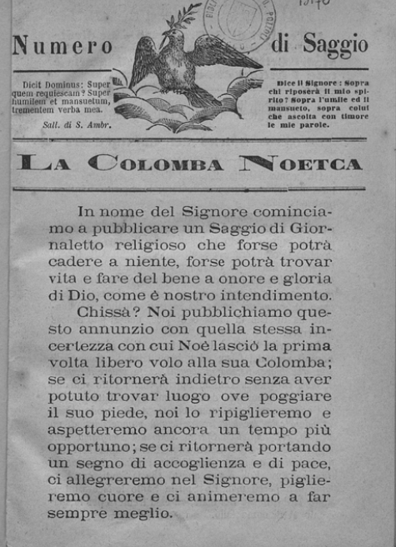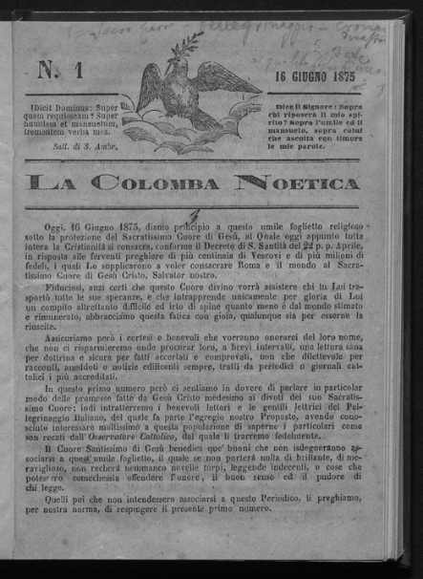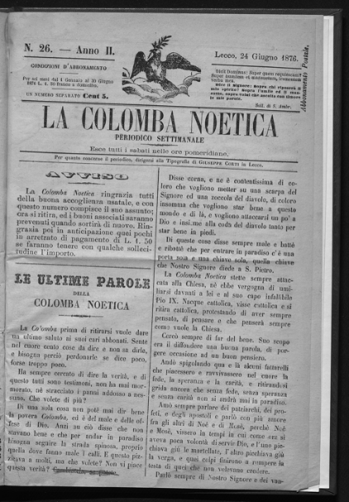
La *colomba noetica. - N. 1 (16 giugno 1875)-anno 2, n. 26 (24 giugno 1876). - Lecco : Tip. Giuseppe Corti, 1875-1876. - 2 volumi : 39 fasc. ; 18 cm. ((Quindicinale. - Dal 1876 complemento del titolo: periodico settimanale; formato: 29 cm. - Precede n. di saggio. – LO11101306
Soggetti: Cristianesimo - Periodici; Lecco <provincia> - Periodici
Classe: D230.005
Copia digitale a: https://www.bdl.servizirl.it/vufind/Record/BDL-OGGETTO-5590.

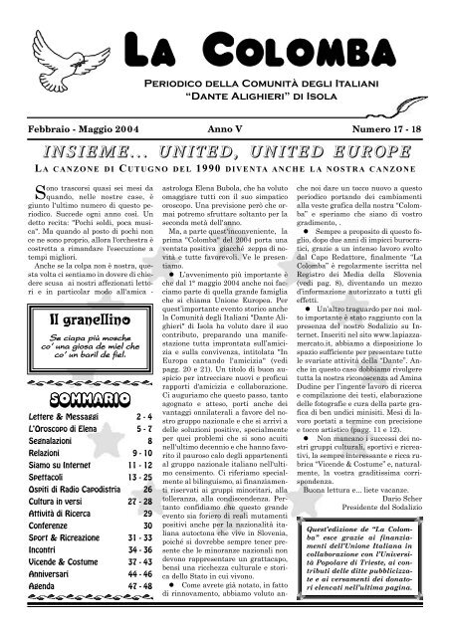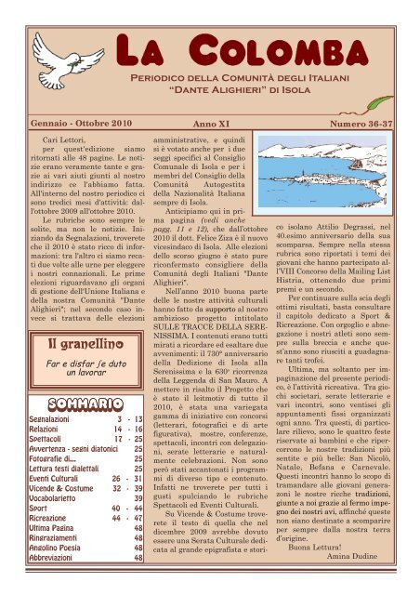
La *colomba : periodico della Comunità degli italiani "Dante Alighieri" di Isola. - N. 1 (febbraio 2000)-n.36/37 (gennaio-ottobre 2010). - Isola (Si) : Comunità degli italiani, 2000-2010. – 11 volumi : ill. ; 30 cm. ((Irregolare. - TSA0821411
Autore: Comunità degli Italiani Dante Alighieri di Isola
Soggetto: Italiani – Isola d’Istria - Periodici
Copia digitale: n.11(2002); 17-18(2004); 27(2006); 28-29(2007); 32-33(2008); 36-37(2010)

